Московский государственный технический университет им. Н.Э. Баумана

Факультет «Информатика и системы управления»

Кафедра «Системы обработки информации и управления»



**Отчет**

**Рубежный контроль № 2**

**По курсу «Разработка интернет приложений»**

**«Разработка макета сайта»**

**ИСПОЛНИТЕЛЬ:**

Группа ИУ5-55Б

Лункин В. И.

"12" декабря 2020 г.

**ПРЕПОДАВАТЕЛЬ:**

Гапанюк Ю. Е.

_____________________

"__"___________2020 г.

Москва 2020

**Условие задания.**

Макет сайта создается для указанной предметной области. Требуемые возможности реализуются по вариантам.

Данные классов, указанные в вариантах, вводятся непосредственно в документе HTML. Для каждого класса необходимо придумать три записи.

1. Данные класса 1 должны выводиться в виде таблицы с отступами от внутренних границ (cellpadding).
2. Данные класса 2 должны выводиться в виде нумерованного списка,

используется нумерация римскими цифрами.

1. С использованием технологии CSS реализуйте чересстрочное форматирование (“зебру”) для данных таблицы.

|  |  |  |
| --- | --- | --- |
| № Варианта | Класс 1 | Класс 2 |
| 11 | Программа | Компьютер |

**Исходники HTML и CSS**

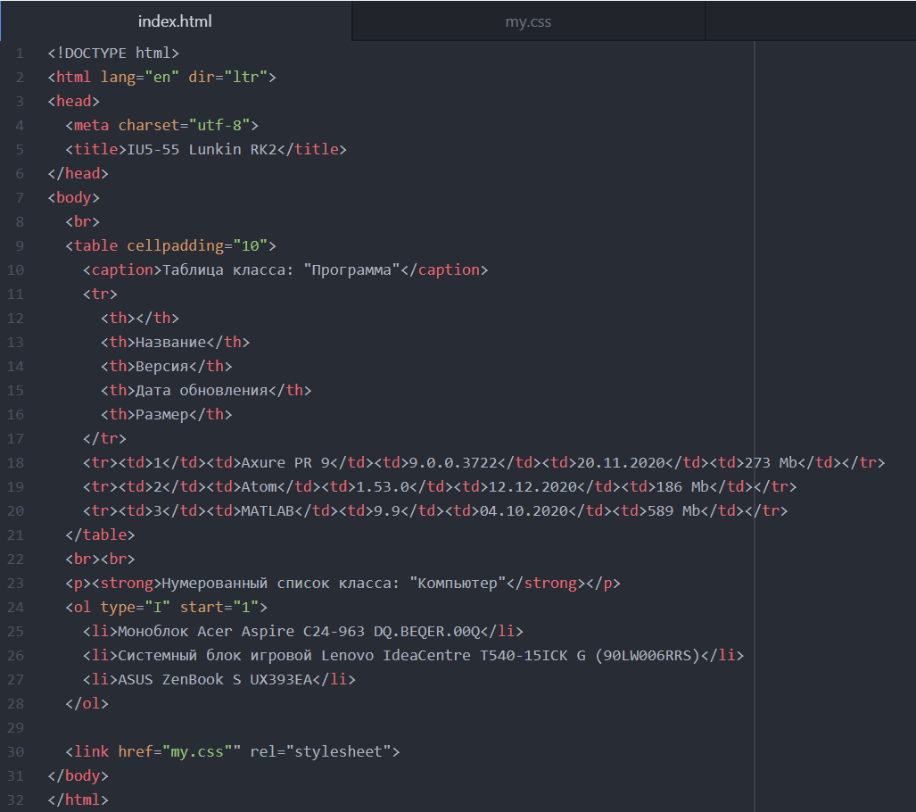 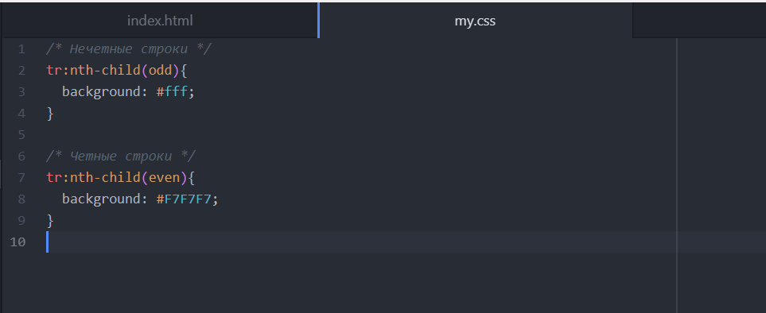

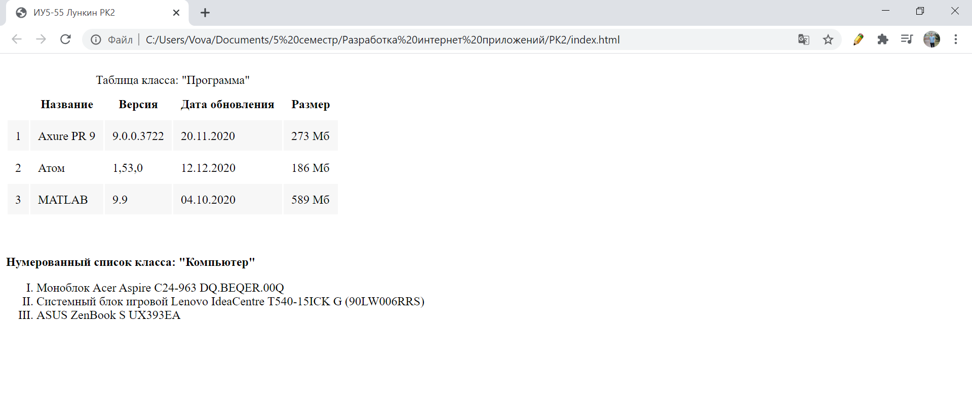**Результат работы**